Kính thưa quí bạn
Hôm nay mình ngồi vào bàn cà phê ảo như mọi khi. Sắp tới ngày bầu cử, tin tức chánh trị, tin tức giả tuyên truyền tràn ngập email. Người VN cư ngụ tại Hoa Kỳ chỉ chiến 1/10 "di dân" (ngoại kiều). Đi xa hơn, giới trẻ VN không đọc những email của "chúng ta" và họ bầu theo ý mình. Tóm lại thì lá phiếu người có tuổi chúng ta xét ra ít ảnh huởng tới kết quả bầu cử.
1. Một bằng hữu nghi ngờ cái email gởi đi từ cả năm nay: Tác hại không ngờ của bức xạ wifi đối với sức khỏe con người.
2. Một bằng hữu khác hỏi vế HACCP
HCD 24-Sep-2018
----------
Trước tiên giới thiệu cùng các bạn jai cái video chẳng giống ai
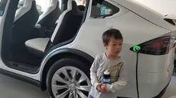
8:01
Vài chi tiêt nhỏ về xe Tesla
Thử xe Tesla
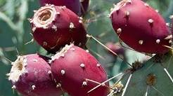
4:32
Một cách ăn trái "xương rồng"
Ăn trái "xương rồng" và lá "xương rồng"
------------
Thưa các bạn chị Ginette Võ là một dược sĩ.
From: ginette vo [mailto:gin @yah .com]
Sent: Monday, September 24, 2018 1:39 PM
To: Dang Huynh Chieu
Subject: Fw: Fwd: [CATBUI2011] FW: [DiendanDanToc] Fwd: Tác hại không ngờ của bức xạ wifi đối với sức khỏe con người.
Xin anh cho ý kiến.
Tôi khg tin.
Kính chào anh.
Triệu
HCD: Kính thưa chị, tôi xin góp ý theo những gì tôi biết được cho tới bây giờ
Để cho khỏi loàng tôi xin viết lời bàn chữ tím thẳng ngay trong bài của tác giả nào đó chữ đen nghiêng
From: Tran Ho
Bài chuyển. Tùy nghi.
Bạn hãy dành 2 phút để đọc bài này, bạn sẽ không ngời tác hại của bức xạ wifi đối với sức khỏe con người lại nguy hiểm như này. Đây là lớ khuyên của các nhà khoa học: Bạn nên tắt wifi khi đi ngủ và ngồi cách xa thiết bị wifi ít nhất là 1 mét, và nên đặt máy tính xách tay trên bàn thay vì đặt trên đùi.
HCD: Cái router là phát sóng WiFi, ngoài ra những món còn lại nhận cái tablet, laptop cũng phát sóng WiFi. Sóng nầy quá yếu so với cell phone. Sóng WiFi chỉ đi được tới nhà hàng xóm sát vách và đã yếu đi hết phân nữa sức mạnh. Nhà cách bạn mộ căn không còn thấy được sóng WiFi của các bạn nữa. Cell phone phát sóng mạnh gấp 1 triệu lần sóng WiFi. Nói theo thực tế thì thế nầy.
Trụ phát sóng cell phone được đặt cùng khắp mọi nơi, thành phố và bất cứ nơi nào có đông người cư ngụ, trừ núi non và rừng rậm. Các trụ nầy cách nhau có khi xa tới 45 miles.
(bắt đầu trích -- >) Maximum Distance. A typical cellphone has enough power to reach a cell tower up to 45 miles away. Depending on the technology of the cellphone network, the maximum distance may be as low as 22 miles because the signal otherwise takes too long for the highly accurate timing of the cellphone protocol to work reliably. (< -- hết trích)
Các bạn thấy chưa, cell phone phát sóng điện từ mạnh đến độ đi xa 45 miles tới trụ antenne. Còn cái router ở nhà các bạn chỉ tới được nhà hàng xóm sát vách thôi, cách một căn là hết thấy.
Kết luận: Tác giả nói càng không hiểu thực tế về sóng WiFi. Nếu e dè thì có lẽ nên e dè cái cell phone và sóng điện từ từ những trạm chuyển tiếp cell phone. Nói về con số thì sóng do cái cell phone trong túi các bạn phát ra mạnh gấp 1000000 lần sóng WiFi từ cái router trong nhà các bạn. Vậy sao không kết tội cell phone mà lại kết tội WiFi.
Các nghiên cứu khoa học chỉ ra, bức xạ wifi chỉ trong vòng hai tuần có thể khiến cho cây chết đi, vì vậy khi đi ngủ, tốt nhất hãy nên tắt tính năng wifi trên máy tính hoặc điện thoại để bảo vệ sức khỏe.
Trẻ em nhạy cảm với bức xạ hơn người lớn
Wifi có thể gây hại cho trẻ em
Các nhà khoa học cảnh báo cha mẹ không nên cho trẻ em sử dụng máy tính xách tay đặt trên đùi để truy cập internet do mối nguy hại tiềm tàng mà bức xạ do mạng không dây wifi có thể gây ra đối với sức khỏe. Rủi ro đối với sức khỏe khi sử dụng máy tính xách tay wifi sẽ lớn hơn ở trẻ em vì trẻ nhạy cảm hơn so với người lớn khi tiếp xúc với một số tia bức xạ có hại, chẳng hạn như tia cực tím. Các bức xạ này, ngoài tác động có thể làm nóng các mô trên cơ thể, còn có thể ảnh hưởng đến não và hệ thần kinh.
Tăng nguy cơ ung thư trẻ em
Trẻ em, phụ nữ mang thai không nên tiếp xúc quá nhiều với điện thoại di động, máy tính bảng có sử dụng wifi bởi chúng là nguồn bức xạ có thể gây ung thư. Bức xạ điện thoại di động làm thay đổi DNA và sự trao đổi chất ở não.. Sóng wifi làm giảm khả năng học tập của trẻ. Đối với trẻ em, lượng bức xạ hấp thu còn lớn hơn nhiều so với người trưởng thành bởi não bộ những đối tượng này đang trong quá trình hoàn thiện và chứa lượng chất lỏng nhiều hơn.
Cha mẹ không nên để trẻ nhỏ dùng điện thoại di động khả năng bị ung thư não cao do các thiết bị điện tử này. Thậm chí nếu chưa tới 10 năm sử dụng thì nguy cơ mắc bệnh ở những đứa trẻ này cao hơn từ 4-5 lần so với các bé không sử dụng. Việc các bé thường xuyên sống trong môi trường phủ sóng wifi cũng là yếu tố gây hại cho sức khỏe.
Thường xuyên mất ngủ
Tình trạng mất ngủ sẽ diễn ra thường xuyên nếu như bạn luôn để chiếc điện thoại đầu giường. Nguyên nhân là do các bức xạ của sóng di động và wifi tác động vào các sóng não của cơ thể, dẫn đến tình trạng mất ngủ triền miên.
Suy giảm trí nhớ
Wifi gây ra một tác động mạnh mẽ và trực tiếp đến chức năng của não bộ, vì thế, nếu bé tiếp xúc thường xuyên với sóng wifi sẽ gây suy giảm trí nhớ. Các nghiên cứu còn cho thấy, mức độ ảnh hưởng ở các bé gái sẽ cao hơn so với các bé trai.
Tăng nhịp tim
Cũng theo các nhà khoa học cho rằng những người sống trong môi trường có nhiều sóng wifi hoặc 3G, sóng điện thoại di động đều sẽ trải qua một phản ứng vật lý cho các tần số điện từ. Các phản ứng ở đây tương tự như nhịp tim của một người đang gặp căng thẳng.
Gây chóng mặt, đau đầu
Phản ứng đầu tiên của cơ thể khi tiếp xúc quá lâu với sóng wifi là đau đầu, chóng mặt. Vì lý do đó mà những người làm việc trong môi trường sử dụng mạng wifi liên tục nên dành một khoảng thời gian để nghỉ ngơi nếu không muốn căng thẳng đầu óc.
Tác động xấu đến tinh trùng
Các chuyên gia đã cảnh báo rằng, nhiệt không phải mối đe dọa duy nhất giết chết tinh trùng của nam giới. Nghiên cứu cho thấy việc tiếp xúc với các tần số wifi đã làm giảm chuyển động của tinh trùng và gây phân mảnh DNA.
Suy giảm khả năng thụ thai
Theo kết quả của một nghiên cứu trên động vật cho rằng việc tiếp xúc với một tần số nhất định của các thiết bị không dây có thể cản trở trứng thụ tinh. Trong một nghiên cứu, những con chuột tiếp xúc với sóng wifi 2 tiếng liên tục trong 45 ngày đã tăng đáng kể tình trạng mất cân bằng oxy hóa. Các thiệt hại cho tế bào đồng thời tác động vào cấu trúc DNA đã làm suy giảm khả năng thụ thai.
Thai nhi bị dị tật
Trẻ em và phụ nữ mang thai là hai đối tượng chịu tác động mạnh nhất từ tác hại của sóng wifi. Một nghiên cứu vào năm 2014, các nhà khoa học đã phát hiện ra rằng nếu phụ nữ mang thai thường xuyên tiếp xúc với sóng wifi sẽ khiến thai nhi phát triển không bình thường, tăng nguy cơ bị dị tật các bộ phận trên cơ thể khi đứa trẻ chào đời.
Cản trở sự tổng hợp protein
Trong một nghiên cứu khác vào năm 2009 của các nhà khoa học người Áo, các chuyên gia đã tìm thấy kết quả về tác hại của sóng wifi đối với sự tổng hợp protein. Theo đó, quá trình tổng hợp protein của các mô trong cơ thể sẽ bị gián đoạn. Hậu quả là cơ thể thiếu chất dinh dưỡng cần thiết để phát triển khỏe mạnh, đặc biệt ở trẻ nhỏ.
HCD: Theo như các bạn thấy, ngày xưa từ khi ch1ng ta sanh ra tới bây giờ, chúng ta sống trong môi trường tràn ngập sóng điện từ, ngày xưa thì Radio AM, sau đó thì AM và FM, kế đến là sóng TV.
Sóng radio và TV nầy coi như mạnh ngang với sóng WiFi đi, các bạn "tắm" trong đó 24/24 vì các bạn đâu có tắt nó được. Lúc nào mở radio lên cũng có thể bắt được sóng của hàng mấy trăm đài. Còn về TV thì luôn luôn nơi các bạn ở có hàng vài chục đài. Đó là chưa kể sóng TV từ satellite chỉa xuống nhà các bạn. Vậy thì từ nhỏ tới tuổi nầy tất cả các bạn có bị y chang nhau tất cả những chứng bịnh kể trên không. Hẳn là không.
Mấy chục năm nay cái đáng e ngại là sóng cell phone. Nó mạnh lắm. Cho tới bây giờ chưa có kết luận rõ rệt để mọi người theo. Nhưng nó vẫn thua xa những nhà ở gần trụ phát sóng đài phát thanh và truyền hình. Sóng đài phát thanh hay truyền hình thường đi xa cả trăm cây số.
Nhớ lại trước 75, nhiều gia đình nằm vùng đặt trụ phát sóng của các đài TV và Radio Saigon, (Gò Vấp thì phải) xài đèn neon tube khỏi cần điện. Cứ cầm tay vào ống neon là nó sáng lên. Lý do là sóng điện từ từ trụ phát sóng mạnh tới độ làm sáng bóng đèn. Sứ mạnh của nó hàng trăm KWatts. Nhớ lúc đó đài phát thanh lập đi lập lại làn sóng và sức mạnh. Những gia đình sống ở vùng antenne TV Radio nầy sau nhiều năm, không nghe nói bị bịnh chi lạ.
Vậy mà khi mua nhà ít có ai để ý tránh xa cái trụ cell phone.
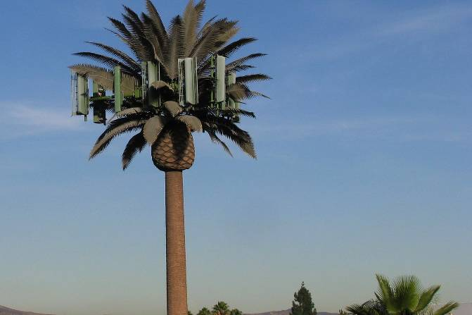
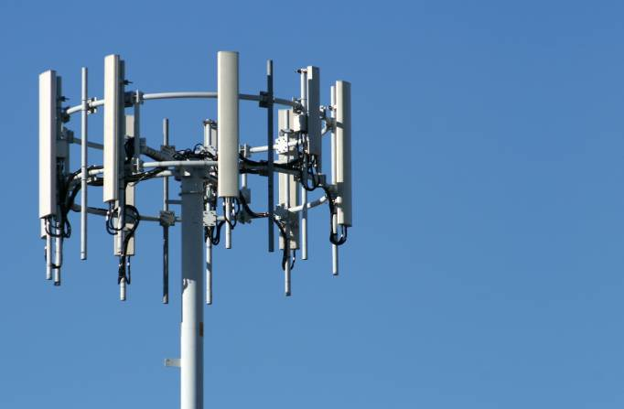
Một chuyện cũng nân quan tâm là nhữ nhà sống gần đường dây điện cao thề theo thống kê, trẻ em dễ mắc bịnh ung thư máu. Trong thành phố, bên dưới đừng dây cao thế thường là đất hoang hay cho mướn làm nursery.
Tôi nói theo những điều tôi biết, các bạn hãy tin ở chính mính.
From: Hoangduy Duong [mailto:hoangduy ong@g ail.com]
Sent: Monday, September 24, 2018 3:47 PM
To: Dang Huynh Chieu
Subject: Mong góp ý của anh về HACCP
https://vietvancouver.ca/necessary-life-knowledge-kien-thuc-can-thiet-cho-doi-song/cach-tim-mua-thuc-pham-an-toan-cua-vietnam-trung-quoc
HCD: Thưa anh, cái nầy sao ít thấy nói tới và cũng không thấy in trên nhãn thực phẩm. Xi trích từ webpage trên để các bạn cùng đọc
Cách tìm mua thực phẩm an toàn của Vietnam, Trung quốc.
Vietnam và Trung Quốc bị tai tiếng rất nhiều vì sản xuất thực phẩm bẩn, độc hại. Khiến cho rất nhiều người Vietnam sống ở nước ngoài có thành kiến rất nặng, cương quyết tẩy chay không mua bất kỳ thực phẩm của Vietnam và Trung Quốc.
Nhưng có phải toàn bộ thực phẩm của Vietnam và Trung quốc đều là dơ bẩn hoặc độc hại hay không?
Nghĩ như vậy thì thực ra cũng oan và không công bằng cho Vietnam và Trung Quốc, vì tính cách quơ đũa cả nắm. Khác nào nói toàn bộ người Vietnam tại tỉnh bang B.C. trồng cần sa?
Nhưng làm cách nào để biết là thực phẩm nào an toàn, thực phẩm nào độc hại?
Xin trả lời: nếu thực phẩm nào có con dấu chứng nhận HACCP thì an toàn.
Vậy HACCP là gì?
HACCP là viết tắt của Hazard Analysis and Critical Control Points, xin tạm dịch là Phân tích Nguy hiểm và Những điểm Kiểm soát trọng yếu.
Đây là tiêu chuẩn quốc tế ấn định những điều kiện phải có để kiểm soát hữu hiệu sự an toàn thực phẩm.
Tiêu chuẩn này có thể dùng trong mọi giai đoạn, từ khâu sử dụng nguyên liệu, sản xuất đến khâu đóng gói, phân phối và tiêu thụ thành phẩm. Cơ quan Quản lý Thực phẩm và Dược phẩm Hoa kỳ (Food and Drug Administration, gọi tắt là FDA) và Bộ Nông nghiệp Hoa kỳ (United States Department of Agriculture, gọi tắt là USDA) bắt buộc nước ép trái cây và thịt tại Hoa kỳ phải theo tiêu chuẩn HACCP. Hoa Kỳ cũng đòi hỏi các công ty nước ngoài muốn xuất cảng thực phẩm vào Mỹ phải đáp ứng tiêu chuẩn HACCP.
Từ năm 1994, tổ chức International HACCP Alliance được thành lập, lúc đầu chỉ áp dụng tiêu chuẩn HACCP cho thịt gia súc gia cầm, sau đó lan sang kỹ nghệ mỹ phẩm và dược phẩm. HACCP chỉ chú trọng đến khía cạnh an toàn của thực phẩm, chứ không phải chất lượng ngon dở của sản phẩm, nhưng nguyên tắc của HACCP đã thành cơ bản cho mọi hệ thống kiểm phẩm thực phẩm.
Muốn được con dấu HACCP Certified trên sản phẩm, thanh tra của International HACCP Alliance phải đến thanh sát quá trình sản xuất của công ty, trang trại, nhà máy.
Vậy thì các bạn mua những thực phẩm có con dấu HACCP Certified thì yên tâm là an toàn, dù là sản phẩm của bất kỳ nước nào. Đôi khi con dấu này khó thấy, khó đọc vì in nhỏ, bạn phải rà cho kỹ trên bao bì.
Vietnam có một số sản phẩm đã được chứng nhận đáp ứng tiêu chuẩn HACCP. Tỷ dụ như Cua lột (soft shell swimming crab) của công ty 3Fish, Há cảo (hakao) của công ty Asian Choice.
© vietvancouver.ca
Thưa các bạn cái logo nó không thống nhất, có thể là một trong số nầy
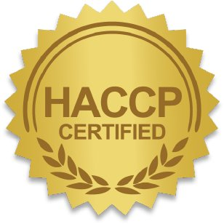
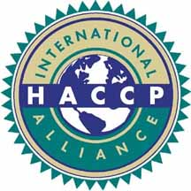
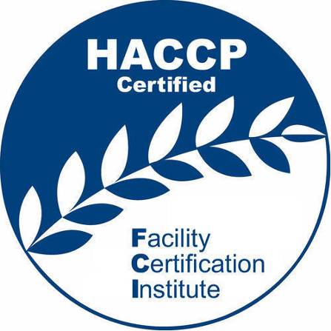
Còn vài chục mẫu khác. Thấy nói là muốn được cái nhãn nầy thì phải để cho nhân viên của HACCP đến tận hãng xưởng sản xuất, đến tận nông trại nuôi, trồng. Với Trung Cộng và Việt Nam thì dễ ợt, cứ làm đúng ntie6u chuẩn thì có mặt thanh tra, thanh tra về rồi thì cứ bẩn cũ soạn lại. Chịu thua, nhờ bạn nào biết trả lời.

